山东莘县实验高中高三年级
生物单元检测
（满分：100分 时间：100分钟）
第Ⅰ卷 选择题（共60分）
1、下列关于细胞与生命活动的叙述，错误的是（ ）
A．生命活动离不开细胞
B．病毒不具有细胞结构，所以它的生命活动与细胞无关
C．细胞是生物体结构和功能的基本单位
D．多细胞生物依赖高度分化的细胞密切协作，才能完成生命活动
2、关于蓝藻和蛔虫的比较，正确的是( )
A．蓝藻细胞进行有丝分裂，蛔虫细胞进行无丝分裂
B．蓝藻有叶绿体，蛔虫没有叶绿体
C．蓝藻是光能自养型生物，蛔虫是化能自养型生物
D．蓝藻可以吸收利用CO₂，蛔虫不能吸收利用CO₂
3、用显微镜的一个目镜分别与4个不同倍数的物镜组合来观察血细胞涂片。当成像清晰时，每一物镜与载玻片的距离如图所示。如果载玻片位置不变，用哪一物镜在一个视野中看到的细胞最多（ ）
a
物镜
载玻片
b
物镜
载玻片
c
物镜
载玻片
d
物镜
载玻片

A．a B．b C．c D．d
4、下列有关显微镜操作的说法，正确的是（ ）
A.高倍镜下细胞质流向是逆时针的，则细胞中细胞质流向应是顺时针的
B.在观察低倍视野中位于左下方的细胞，应将装片向右上方移动，再换用高倍镜
C.用显微镜的凹面反光镜反光，观察到的细胞数目更多，但细胞更小
D.在观察植物细胞有丝分裂实验中，先用低倍镜，再换用高倍镜
5、下列组合，在生命系统的层次中依次属于种群、群落、和生态系统的一组是（ ）
①一个池塘中的全部生物 ②一片草地上的全部昆虫
③某水库中的全部鲫鱼 ④一根枯木及枯木上的所有生物
A．①②④ B． ③①④ C．①②③ D． ②③④
6、如图甲是细胞中化合物含量的扇形图，乙是有活性的细胞中元素含量的柱形图，下列说法不正确的是（ ）
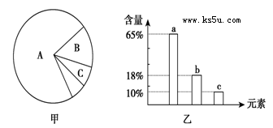
A.若图甲表示细胞鲜重，则A、B化合物依次是H₂O、蛋白质
B.若图乙表示组成人体细胞的元素含量，则a、b、c依次是O、C、H
C.地壳与活细胞中含量最多的元素都是a，说明生物界与非生物界具有统一性
D.若图甲表示细胞完全脱水后化合物的含量，则A化合物具有多样性，其必含的元素为C、H、O、N
7、催产素、牛加压素、血管舒张素是氨基酸数目相同的蛋白质，但其生理功能不同。主要原因是（ ）
A．氨基酸种类不同 B．蛋白质合成场所不同
C．蛋白质合成时期不同 D．氨基酸排列顺序不同
8、下列物质中都含有肽键的一组是（ ）
A．酶、雄性激素、抗体 B．胰岛素、抗体、生长激素
C．雄性激素、载体、酶 D．维生素、甲状腺激素、雌性激素
9、下列关于组成细胞化合物的叙述，不正确的是（ ）
A.蛋白质肽链的盘曲和折叠被解开时，其特定功能并未发生改变
B.RNA与DNA的分子结构相似，由四种核苷酸组成，可以储存遗传信息
C.DNA分子碱基的特定排列顺序，构成了DNA分子的特异性
D.胆固醇是构成细胞膜的重要成分，在人体内参与血液中脂质的运输
10、严重缺铁的病人，可能会出现 ( )
A．尿素中毒 B．丙酮酸中毒 C．乳酸中毒 D．贫血
11、核酸是细胞内携带遗传信息的物质，以下关于DNA与RNA特点的比较，叙述正确的( )
A.在细胞内存在的主要部位相同
B.构成的五碳糖不同
C.核苷酸之间的连接方式不同
D.构成的碱基相同
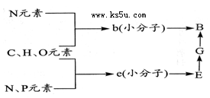
12、右图是人体细胞中两种重要有机物B、E元素组成的主要相互关系图。关于此图的叙述正确的是（ ）
①E—G发生的场所是细胞核
②G—B发生的场所是细胞质
③B具有多种功能的直接原因是由于b的种类、数目和排列次序不同
④B具有多种重要功能的本质原因是由于E中的e排列顺序不同
⑤E在氯化钠溶液中的溶解度是随着氯化钠浓度的变化而改变的
A.①② B. ①②③⑤ C.①②④⑤ D.①②③④⑤
13、判断从植物体榨出的黄色液体是否含有脂肪、酵母菌酒精发酵是否彻底、提取的DNA是否被DNA酶污染、酪蛋白是否充分水解成氨基酸，最好依次选择试剂（ ）
①苏丹Ⅲ ②苏丹Ⅳ ③Ca（OH）₂ ④斐林试剂 ⑤双缩脲试剂 ⑥二苯胺
A．②④⑤⑤ B．②④⑥⑤ C．①③⑥⑤ D．①③⑤⑥
14、下图是3个圆所构成的类别关系图，其中I为大圆，II和III分别为大圆之内的小圆。符合这种类别关系的是（ ）
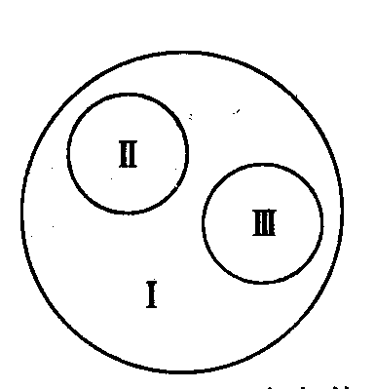
A．I脱氧核糖核酸、II核糖核酸、III核酸
B．I染色体、II DNA、III基因
C．I固醇、II胆固醇、III维生素D
D．I蛋白质、II酶、III激素
15、下列关对生物体内水的描述，错误的是（ ）
A.幼小的生物体内自由水与结合水的比值越大时，代谢越活跃
B.自由水是良好的容剂，是各种代谢活动的介质
C.结合水是组成细胞结构的一部分，约占细胞内全部水分的4.5%
D.心肌坚韧、血液液态，但含水量相差无几，原因是心肌内全是结合水
16、下列有关N、P元素的叙述中，正确的是（ ）
①大气中的N₂必须经过生物或非生物的固氮过程才能被生物所利用
②N、P不仅是生物膜系统的重要成分，也是ATP、DNA、RNA不可缺少的成分
③正常的植物转入无N、P的培养液中一段时间后，顶部叶片首先表现出缺乏症
④健康的青少年在其生长发育阶段，摄入和排出的N、P量基本相等
⑤富营养化往往是由于水体中N、P等矿质元素含量过多引起的
A. ①②③ B. ①②⑤ C. ①④⑤ D. ②③⑤
17、下列关于实验操作步骤的叙述中，正确的是 ( )
A．用于鉴定可溶性还原糖的斐林试剂甲液和乙液，可直接用于蛋白质的鉴定
B．脂肪的鉴定需要用显微镜才能看到被染成橘黄色的脂肪滴
C．鉴定可溶性还原糖时，要加入斐林试剂甲液摇匀后，再加入乙液
D．用于鉴定蛋白质的双缩脲试剂A液与B液要混合均匀后，再加入含样品的试管中，且必须现混现用。
18、下列关于细胞主要化学成分的叙述，不正确的是（ ）
A．蛋白质的多样性与氨基酸的种类、数目、排序等有关
B．SARS病毒因为没有细胞核，所以不存在核酸
C．胆固醇、性激素、维生素D都属于脂质
D．动物中的肝糖原和植物细胞中的纤维素都属于多糖
19、现有氨基酸800个，其中氨基总数为810个，羧基总数为808个，则由这些氨基酸合成的含有2条肽链的蛋白质共有肽键、氨基和羧基的数目依次分别为（ ）
A．798、2和2 B．798、12和10
C．799、1和1 D．799、11和9
20、下列关于糖类的生理作用的叙述中，不正确的是（ ）
Ａ.核糖和脱氧核糖是核酸的组成成分
Ｂ.葡萄糖是细胞的重要能源物质
Ｃ.淀粉是植物细胞中重要的储存能量的物质
Ｄ.纤维素是动物细胞中总要的储存能量的物质
21、分析以下资料回答问题：①K＋和Na＋均不能通过磷脂双分子层的人工膜；②缬氨霉素是一种脂溶性抗生素；③在人工膜上加入少量缬氨霉素，K＋可以透过人工膜。下列 叙述不正确的是 ( )
A．缬氨霉素的作用类似于载体蛋白
B．缬氨霉素与离子的结合具有特异性
C．本实验在于研究细胞膜的选择透过性
D．K＋透过人工膜的方式属于主动运输
22、取细胞膜上糖蛋白成分相同的两种海绵动物，将其细胞都分散成单个后混合培养，发现这两种细胞能够结合在一起；但将细胞膜上糖蛋白成分不相同的两种海绵动物的细胞分散后混合培养，会发现这两种细胞不能结合在一起。这一实验现象说明细胞膜上的糖蛋白与（ ）
A、细胞间的相互识别有关 B、细胞间的免疫作用有关
C、细胞的分泌作用有关 D、细胞间物质交流有关
23、植物细胞吸收物质的方式之一是胞吞作用，具体过程是：当物质吸附在细胞膜上时，细胞膜内陷，形成小囊泡，囊泡地移动过程中在细胞内溶解消失，把物质留在细胞内，或囊泡一直移动将物质交给液泡。以下对胞吞作用的理解正确的是（ ）
A、体现了细胞膜的功能特性是选择透过性
B、这个过程不需要消耗能量
C、体现了细胞膜的结构特点是具有一定的流动性
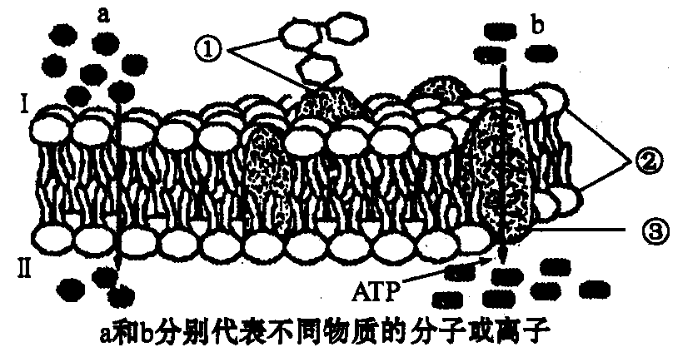
D、是植物细胞膜摄取养分的主要方式
24、如图表示细胞膜的亚显微结构，
其中a和b为两种物质 的运输方式，
下列对细胞膜结构和功能的叙述正确的是（ ）
A、组成细胞膜的化学成分是C、H、O、N
B、由②可知细胞膜是双层膜
C、a物质进入细胞是自由扩散，b物质
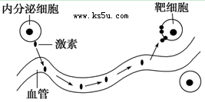
进入细胞是主动运输
D、若Ⅰ侧为肠道，那么Ⅱ侧则是毛细血管腔
25、作为系统的边界，细胞膜在细胞的生命活动中有多种功能。如图所示的模型主要表明了细胞膜的何种功能( )
A．将细胞与外界环境分开 B．控制物质进出细胞
C．细胞间信息交流 D．维持细胞内部环境的稳定
26、下列关于高尔基体的叙述，错误的是( )
A．高尔基体膜具有流动性
B．抗体从合成到分泌不经过高尔基体
C．高尔基体膜主要由磷脂和蛋白质构成
D．高尔基体具有对蛋白质进行加工的功能
27、下列对线粒体和叶绿体两种细胞器的叙述中，正确的是( )
A．不具有叶绿体的有些细胞也能进行光合作用
B．进行有氧呼吸的细胞都有线粒体
C．在线粒体和叶绿体中都有[H]产生且功能相同
D．含有线粒体的细胞只能进行有氧呼吸
28、下列关于细胞结构和功能的叙述不正确的是( )
A．膜的组成和结构的相似性是细胞内生物膜相互转化的基础
B．效应B细胞中高尔基体膜成分的更新速度较快
C．生物的性状都是由细胞核中的遗传物质控制的
D．细胞质基质能为细胞代谢提供物质和能量
29、以下关于内质网结构与功能的叙述，不正确的是( )
A．内质网是单层膜构成的网状管道系统
B．有的内质网上附着有核糖体，参与分泌蛋白的加工与运输过程
C．研究证明有些内质网还可以合成磷脂，除满足自身需要外，还参与高尔基体、线粒体、核糖体等细胞器的形成
D．内质网膜与细胞膜结构类似，也是以脂双层为基本支架，具有一定的流动性
30、下列关于细胞器的描述正确的是( )
A．溶酶体内含有多种水解酶，能分解衰老、损伤的细胞器
B．动植物细胞都有两个互相垂直排列的中心粒
C．所有酶、抗体、激素都在核糖体上合成
D．植物细胞中核糖体与细胞壁的形成有关
31、生物膜的“蛋白质—脂质—蛋白质”静态结构模型不能解释下列哪种现象 ( )
A．甘油能够优先通过细胞膜 B．细胞膜可以控制物质的进出
C．吞噬细胞吞噬抗原—抗体复合物 D．细胞膜中磷脂分子呈双层排列在膜中
32、英国科学家文卡特拉曼·拉马克里希南、美国科学家托马斯·施泰茨和以色列科学家阿达·约纳特3人共同获得2009年的诺贝尔化学奖，以表彰其在核糖体结构和功能的研究中所做出的巨大贡献。下列有关核糖体的叙述正确的是( )
A．在光学显微镜下可观察到原核细胞和真核细胞中都有核糖体分布
B．核糖体是蛔虫细胞和低等植物细胞中惟一共有的无膜结构的细胞器
C．发菜的核糖体一部分游离于细胞质基质中，一部分附着在内质网上
D．通常情况下，一条mRNA上可以结合多个核糖体，同时进行多条肽链的合成
33、下图为细胞结构的概念图，下列相关叙述正确的是( )
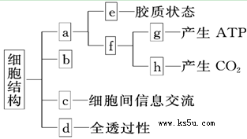
A．该图表示不够完整，缺少细胞核等结构
B．图中c是指细胞膜，e是指细胞质
C．图中b的成分是纤维素和果胶
D．图中g可以利用h产生的二氧化碳
34、将某植物细胞各部分结构用差速离心法分离后，取其中三种细胞器测定它们有机物的含量如下表所示。以下有关说法正确的是( )
 | 蛋白质(%) | 脂质(%) | 核酸(%)
细胞器a | 67 | 20 | 微量
细胞器b | 59 | 40 | 0
细胞器c | 61 | 0 | 39

A．如果细胞器a是线粒体，其中能完成的生理过程是：C₆H₁₂O₆＋6H₂O―→6CO₂＋12H₂O＋能量
B．细胞器b只含有蛋白质和脂质，说明其具有膜结构，肯定与分泌蛋白的加工和分泌有关
C．细胞器c中进行的生理过程产生水，产生的水中的氢来自于羧基和氨基
D．蓝藻细胞与此细胞共有的细胞器可能有a和c
35、取两种不同的海绵，使其细胞分散成单个，再将它们掺在一起培养，发现只有同种的细胞才能结合。那么，与此现象有关的结构是 ( )
A．细胞核 B．细胞膜上的磷脂双分子层
C．细胞膜 D．细胞膜上的糖蛋白
36、下列人体细胞中，存活时间明显短于其他三种的是 ( )
A.心肌细胞 B.小肠绒毛上皮细胞
C.血液中成熟的红细胞 D.神经细胞
37、细胞核具有什么功能？科学家通过下列实验（见下图）进行探究：①用头发将蝾螈的受精卵横缢为有核和无核的两半，中间只是很少的细胞质相连，结果无核的一半（a）停止分裂，有核的一半（b）能继续分裂；②b部分分裂到16～32个细胞时，将一个细胞核挤入到不能分裂的a部分，结果a部分开始分裂、分化，进而发育成胚胎。下列叙述中，不正确的是（ ）
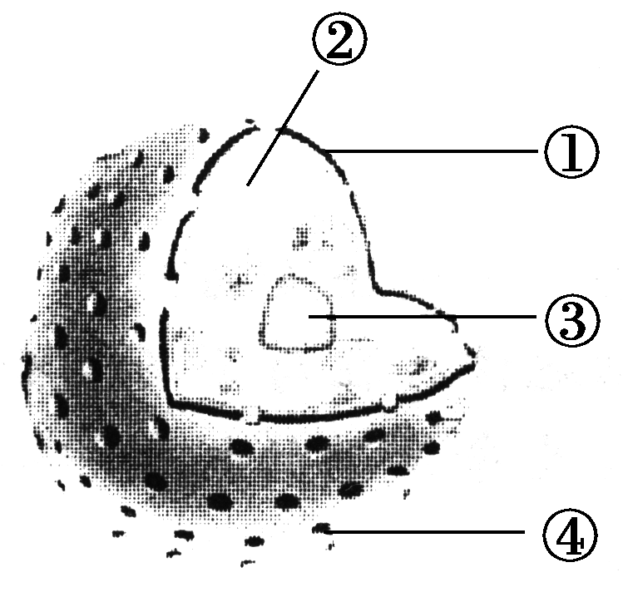
A.实验结果可以说明细胞核与细胞的分裂、分化有关
B.实验①中，b部分细胞属于对照组，a部分属于实验组
C.实验②中，a部分的操作与实验①中形成对照
D.实验说明细胞的寿命与细胞核有关
38、如图是细胞核的结构模式图，下列关于各结构及功能的叙述正确的是 （ ）
A.①属于生物膜系统，把核内物质与细胞质分开
B.②是所有生物遗传物质的载体
C.③与DNA的合成以及核糖体的形成有关
D.④有利于DNA和mRNA从细胞核进入细胞质，实现核质之间的物质交换
39、细胞核和细胞质在个体发育中的相互作用表现在 ( )
A.细胞核通过mRNA决定细胞质中蛋白质的合成
B.细胞质为细胞核的代谢提供酶、ATP和原料等
C.细胞核是遗传和代谢的调控中心，但必须通过细胞质才能实现
D.细胞质基质中的DNA决定着细胞核基因的选择性表达
40、下列物质必须从核孔进出细胞核的是 ( )
A.氨基酸 B.葡萄糖 C.RNA聚合酶 D.呼吸作用酶系
41、若把变形虫的核从其体内取出，则变形虫应表现出 ( )
A.失去核的变形虫，虽停止伸出伪足，但在几天后核就再生，能正常活动
B.失去核的变形虫，细胞质功能逐渐衰退，几天内将死亡
C.失去核的变形虫，虽然反复进行数次无丝分裂，但结果还是死亡
D.除去核以后，细胞质活动反而暂时提高，因此细胞分裂变得更加旺盛
42、大量事实表明，在蛋白质合成旺盛的细胞中，常有较大的核仁。这有力支持下列哪一科学结论 ( )
A.细胞中蛋白质主要是由核仁合成的
B.核仁可能与组成核糖体的必需物质的合成有关
C.无核仁的细胞往往不能合成蛋白质
D.DNA的转录和翻译通常发生在核仁中
43、有一种物质能顺浓度梯度进出细胞膜，但却不能顺浓度梯度进出无蛋白质的磷脂双层膜。这种物质出人细胞膜的方式是 ( )
A．自由扩散 B．协助扩散 C．主动运输 D．胞吞、胞吐
44、下列跨膜运输的生理活动中，属于主动运输的是 ( )
A.酒精进入胃黏膜细胞 B．二氧化碳由静脉血进人肺泡内
C．原尿中的葡萄糖进入肾小管上皮细胞 D．水分子出入细胞
45、人体组织细胞从组织液中吸收甘油的量主要取决于 ( )
A．组织液中甘油的浓度 B．细胞膜上甘油载体的数量
C．细胞的供能 D.细胞膜上磷脂分子的种类
46、红细胞吸收无机盐和葡萄糖的共同点是 ( )
A．都可以从低浓度一侧到高浓度一侧 B．都需要供给ATP
C．都需要载体协助 D．既需要载体协助又需要消耗能量
47、下列关于自由扩散与协助扩散的说法中，正确的是 ( )
①都不需要能量 ②都不需要载体 ③自由扩散只能顺浓度梯度，而协助扩散既可以顺浓度梯度也可以逆浓度梯度 ④都是被动运输 ⑤离子和一些较大的分子如葡萄糖，可以通过协助扩散顺浓度梯度运输( )
A．①②④ B．①③④ C．①④⑤ D．①②⑤
48、大肠杆菌在繁殖时，细胞内钾离子的浓度是培养液中的3 000倍。如果在培养液中加入一种叫箭毒的药物，大肠杆菌细胞内钾离子浓度立即下降，这种药物很可能 ( )
A．使细胞膜变成了全透性膜 B．抑制膜上载体的活动
C．加快细胞膜的流动 D．使载体运动方向改变
49、下列关于跨膜运输的描述，正确的是 ( )
A.相对分子质量小的物质或离子都可以通过自由扩散进入细胞内
B．大分子有机物要通过载体蛋白的转运才能进入细胞内，并且要消耗能量
C．协助扩散和自由扩散都是顺浓度梯度进行的，不要消耗能量，不要膜上的载体蛋白
D. 主动运输发生在细胞逆浓度梯度吸收物质时，要消耗能量，也要依靠膜上的载体蛋白
50、在培养玉米溶液中加入某种阴离子，结果发现玉米根细胞在吸收该种阴离子的同时，对Cl⁻的主动吸收减少，而对K⁺的主动吸收并没有影响，原因是 ( )
A．该种负离子妨碍了能量的生成 B.该种负离子抑制了主动运输
C．该种负离子抑制了细胞呼吸 D．该种负离子的载体和Cl⁻的相同
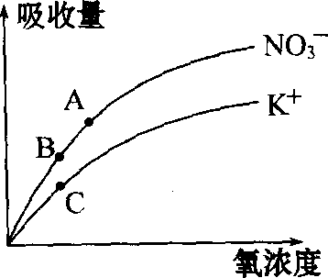
51、如图是胡萝卜在不同的含氧情况下从硝酸钾溶液中吸收K⁺和NO₃⁻的曲线。影响A、B两点和B、C两点吸收量不同的因素分别是 ( )
A.载体数量、能量 B.能量、载体数量
C．载体数量、离子浓度 D.能量、离子浓度
52、红细胞吸收甘油与吸收葡萄糖相同的是( )
A．低浓度→高浓度 B．载体蛋白质协助 C．高浓度→低浓度 D．消耗能量
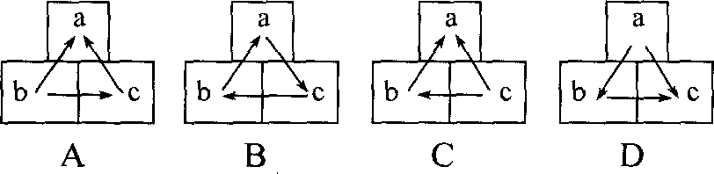
53、 如图所示，a、b、c表示某植物体的三个相邻的细胞，它们的细胞液浓度为a>b>c，则它们之间的水分渗透方向应是 （ ）
54、 如图，在U形管中部c处装有半透膜，在a侧加入红色的细胞色素(相对分子
质量为13000的蛋白质)的水溶液，b侧加入清水，并使a、b 两侧液面高度一
致。经过一段时间后，实验结果将是( )
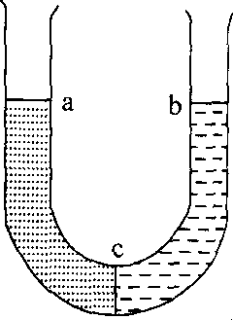
A．a、b 两液面高度一致，b侧为无色
B．a、b两液面高度一致，b侧为红色
C．a液面低于b液面，b侧为红色
D．a液面高于b液面，b侧为无色
55、下列关于生物膜结构和功能的叙述，正确的是 ( )
A．肌细胞的细胞膜上有协助葡萄糖跨膜运输的载体蛋白
B．细胞膜上的受体是细胞间信息交流所必需的结构
C．线粒体内膜上只分布着合成ATP的酶
D．核膜上的核孔可以让蛋白质和RNA自由进出
56、关于下面概念图的分析，正确的是 ( )
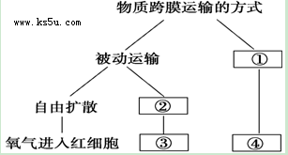
A．①和②所示的过程都需要消耗细胞内ATP水解释放的能量
B．只有①所示的过程能逆浓度梯度运输物质
C．大分子物质只有通过①所示的过程才能进入细胞
D．果脯腌制时蔗糖进入细胞与过程①和②有关
57、如图为a和b两种物质的运输方式，有关叙述正确的是 ( )

A．不同物种的细胞中①、②和③的种类均不同
B．a物质进入细胞的方式是自由扩散，b物质进入细胞的方式是主动运输
C．若图示为红细胞，则a可代表O₂，b可代表葡萄糖
D．该图可以表示细胞内的其他生物膜结构
58、如图表示在一定范围内细胞膜外某物质浓度变化与该物质进入细胞膜内速度的关系，据图分析，下列说法正确的是 ( )
A．该物质进入细胞的方式是自由扩散
B．该物质通过膜时必须与载体蛋白结合
C．该物质可能是水或甘油
D．该物质只能从浓度低的一侧向浓度高的一侧移动
59、下列关于物质跨膜运输的叙述中，正确的是 ( )
A．分泌蛋白的合成、运输和分泌过程中要跨过0层生物膜
B．mRNA在细胞核中合成后进入细胞质要跨过2层磷脂双分子层
C．水稻叶肉细胞无氧呼吸产生的CO₂，被同一个细胞利用要跨过4层生物膜
D．植物细胞光合作用产生的O₂被相邻细胞利用要跨过6层磷脂分子
60、(信息推断题)科学家用枪乌贼的神经细胞研究钠离子通过细胞膜的运输方式，实验如下：
 | 实验方法 | 现象
① | 向枪乌贼的神经细胞内注入微量的放射性元素²⁴Na | 神经细胞周围溶液中出现²⁴Na
② | 步骤同①，并加入某种药物 | 神经细胞周围溶液中未出现²⁴Na
③ | 步骤同②，并加入ATP | 神经细胞周围溶液中出现²⁴Na
下列说法错误的是 ( )
A．神经纤维排出²⁴Na需要消耗ATP
B．“某药物”的作用机理是抑制细胞呼吸
C．²⁴Na通过细胞膜的方式是主动运输
D．由实验②③可知，神经细胞运输²⁴Na需要载体蛋白

第Ⅱ卷 简答题（共40分）
61、据图回答下列问题：
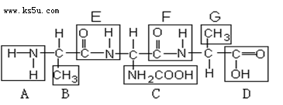
（1）图中 A 表示 __________ ， D 表示 _________ 。
（2） 该化合物是由 ________ 个氨基酸分子失去 ______ 个分子的水而形成的，这种反应叫做 ______ 。在这个过程中，相对分子质量减少了 _____ 。该化合物称为 _____ 。
（3）图中表示 R 基团的字母是 ______ ，表示肽键的字母是 _______ 。
（4）图中有 ______ 个肽键，有 _______ 个氨基和 ______ 个羧基。
（5）若某肽链由51个氨基酸组成，如果用肽酶把其彻底分解，需要水分子 。如果用肽酶把其分解成：1个二肽，2个五肽，3个六肽，3个七肽，则这些短肽的氨基总数的最小值 ；肽键总数 ；水解成这些片段时，所需的水分子总数 。

62、下图为高等动物细胞及细胞膜的亚显微结构模式图（局部），图中A、B、C、D、E、F表示某种物质，a、b、c、d表示物质跨膜运输方式，数字标号表示细胞结构。请据图回答：
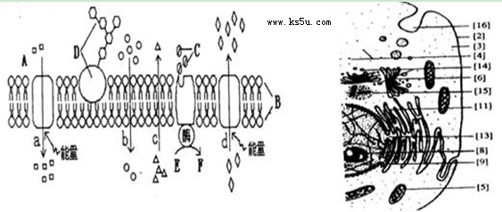
（1）图中的[15]中心体与该细胞的_________密切相关。
（2）若这是一种嗅觉细胞，它只拥有一种类型的气味受体，根本原因是_________。
（3）若用吡罗红甲基绿染色剂对图中细胞染色，在显微镜下看到的现象__________。
（4）图中与生成水有关的细胞器有______________。
（5）提取动物的细胞膜，最好选用__________做材料，先让其在蒸馏水中吸水胀破，然后经过离心法处理即可得到纯净的细胞膜。动物细胞吸水膨胀时B的厚度变小，这说明B具有_____________。
（6）若这是植物细胞膜，则其线粒体中产生的CO₂扩散进入一个相邻细胞进行光合作用，这个CO₂分子共穿过__________层磷脂双分子层。
（7）若该图是唾液腺细胞该细胞中特别丰富的细胞器有__________（用图中标号回答）。

63、 细胞内的各种生物膜在结构上既有明确的分工，又有紧密的联系。结合下面关于溶酶体(一类含多种水解酶、具有单层膜的囊状细胞器)发生过程和“消化”功能的示意图，分析回答下列问题。
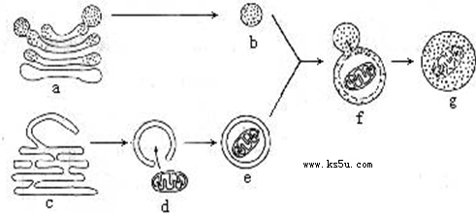
(1)b是刚形成的溶酶体，它起源于细胞器a；e是由膜包裹着衰老细胞器d的小泡，而e的膜来源于细胞器c。由图示可判断：a是 ，c是 ，d是 。
(2)f表示b与e正在融合，这种融合过程反映了生物膜在结构上具有 特点。
(3)细胞器a、b、c、d膜结构的主要成分是 等。
(4)细胞器膜、 和 等结构，共同构成细胞的生物膜系统。生物膜的研究具有广泛的应用价值，如可以模拟生物膜的 功能对海水进行淡化处理。

64、对细胞膜结构和组成的研究经历了一个漫长的过程。请根据所学知识，回答下列问题：
(1)早在19世纪末期，研究人员就曾选用500多种化学物质对细胞的透性进行了上万次的研究。发现：凡是溶于脂质的物质，很容易穿过膜，反之，不易溶于脂质的物质，也不容易穿过膜。这表明：细胞膜是由____________构成的。
(2)将人的红细胞置于蒸馏水中，红细胞发生的形态变化是________________，这是________作用的结果。将红细胞加入蒸馏水中放置一段时间后，在该液体的____(上、中、下)层能得到破碎的脂双层。
(3)1925年，有人用丙酮从红细胞膜中提取到磷脂，并将其铺在水面上形成磷脂单分子层。测量铺展面积，约为红细胞总表面积的____倍。
(4)1933年发现：蛋白酶能够使细胞膜分解，这表明______________________________。
(5)通过其他方法，测得多种细胞膜的化学成分，如下表：

物质种类  膜的类别 | 蛋白质(%) | 脂质(主要是磷脂)(%) | 糖类
变形虫细胞膜 | 54 | 42 | 4
小鼠肝细胞膜 | 44 | 52 | 4
人红细胞膜 | 49 | 43 | 8

依据上表数据，分析构成不同细胞的细胞膜在化学组成上的共同点是_______________________，主要区别是____________________________________。
山东莘县实验高中高三年级
生物单元检测参考答案
1----5 BDBBB 5---10 CDBAD 11---15 BDACD 16---20 BBBBD
21---25 DACCC 26---30 BACCA 31---35 CDDCD 36---40 CDACC
41---45 BBBCA 46---50 CCBDD 51---55 BCCDA 56---60 BBBAD

61、（ 1 ）氨基 羧基
（ 2 ） 3 2 脱水缩合 36 三肽
（ 3 ） B 、 C 、 G E 、 F
（ 4 ） 2 1 2
（5）50 9 42 8
62、（1）有丝分裂
（2）只有一种气味受体基因表达（或基因的选择性表达）
（3）细胞核被染成绿色，细胞质被染成红色
（4）[4][5][6]（答出2个就得分）
（5）哺乳动物成熟的红细胞 一定的流动性
（6）6 （7）[4][6][11]
63、（1）高尔基体 内质网 线粒体
（2）流动性
（3）蛋白质和磷脂
（4）细胞膜 核膜 选择透过
64、 (1)脂质
(2)(吸水)膨胀、甚至破裂 渗透 上
(3)2
(4)细胞膜上有蛋白质
(5)组成不同细胞膜的物质种类相同 组成不同细胞膜的物质含量有差别

